# PROJET 1 – SNIOT : Conception d’un circuit imprimé d’un capteur thermique connecté

## Introduction

L’objectif est d’apprendre à concevoir un circuit imprimé à partir d’un cahier des charges. Vous allez apprendre à

* Sourcer des composants
* Faire des choix techniques en fonction des contraintes
* Réaliser une conception (schéma + routage) sur KiCad V7.0
* Mettre en application vos connaissances en électroniques
* Envoyer un PCB en fabrication

Beaucoup de choix techniques sont libres il faudra les justifier. Les rendus attendus sont :

* Le projet KiCad (avec les librairies inclues)
* Le rapport de projet rempli
* Les fichiers de fabrication pour l’usine

Vous êtes autorisé à utiliser toutes les ressources à votre disposition. Le plagiat est bien sûr interdit vous devez trouver votre propre conception et faire vos propres choix. Vous êtes néanmoins autorisé à vous aider mutuellement ! N’hésitez pas à solliciter de l’aide si besoin. Il est interdit d’utiliser un routeur automatique vous devez réaliser le routage du PCB à la main.

La partie rapport de projet est surtout là pour vous guider et vous aidez à vous poser les bonnes questions.

Vous pouvez travailler en binôme pour la partie Choix des composants / Schéma électronique mais vous devez rendre un routage par personne.

Durée du projet : 3 séances

## Cahier des charges

Nous souhaitons réaliser un capteur thermique connecté pour la surveillance de la température dans différentes salles de Seatech. Le capteur sera connecté au réseau Wifi de l’université pour remonter les données à un serveur. Vous êtes chargé de la conception du PCB pour l’envoi en fabrication.

**Attention : afin de faciliter la correction je vous impose d’utiliser un microcontrôleur de la série ESP32 avec une antenne wifi intégrée (cela vous évitera de faire du design d’antenne ce qui n’est pas du tout l’objectif du projet).**

|  |  |  |
| --- | --- | --- |
| **Fonction** | **Nom** | **Description** |
| F1 | Mesure de la température | Mesure de la température ambiante une fois par heure avec une précision de +-0.1°C |
| F2 | Envoi de la température | Envoyer la température ambiante via une requête HTTP sur un serveur en utilisant le réseau WIFI |
| F3 | Alimentation | Alimentation sur batterie (Technologie Lithium/Polymer) avec une autonomie minimale de 7 jours |
| F4 | Recharge | Possibilité de recharger la batterie via un connecteur USB-C – 5V – 500mA max. La charge doit durer maximum 4 heures. Une LED rouge s’allume quand la batterie charge. Une LED verte s’allume quand la charge est terminée. La LED rouge est éteinte quand la charge est terminée |
| F5 | Mesure de la tension batterie | Mesure de la tension de la batterie une fois par heure. Une LED rouge s’allume en cas de batterie faible |
| F6 | Programmation | Interface de programmation pour le microcontrôleur |
| F7 | Interrupteur | Switch ON/OFF avec LED verte qui s’allume quand la carte est ON |

Vous devez essayer de trouver un bon rapport taille / prix de la carte. La taille maximale autorisée est de 50mmx50mm

## Rapport de projet

### Choix des composants et schéma électronique

#### Microcontrôleur

1. Pourquoi un microcontrôleur de la gamme ESP32 semble particulièrement adapté pour le projet ? Trouver un autre microcontrôleur qui pourrait être utilisé. Choisissez un module ESP32 avec antenne wifi intégré.

Microcontrôleur ayant une faible consommation d’énergie, une antenne Wi-Fi intégrée et une bonne autonomie grâce à ses différents modes de veille.

Un autre microcontrôleur de type ESP8266 pourrait être envisagé

Module ESP32 : ESP32 – WROOM – 32D

1. Quelle est la procédure pour programmer le microcontrôleur ? En déduire l’interface nécessaire qu’il faudra prévoir sur la carte.

Le ESP32 se programme via un port UART. Une interface UART sera nécessaire.

#### Alimentation / Régulation de la tension

1. Quelle est la tension nominale d’une batterie lithium polymère ? La tension d’une batterie est-elle variable ? Quelle est la tension d’alimentation du bus USB ? Quelle est la tension d’alimentation du microcontrôleur ESP32 ? Qu’en déduisez-vous sur la tension de fonctionnement de la carte ?

Tension nominale = 3.7 V

Tension d’alimentation du bus USB = 5V

Tension d’alimentation du microcontrôleur = entre 2.3 et 3.6 V

Une régulation est nécessaire pour abaisser la tension. On prend une tension de 3.3 V.

1. Quelle est la consommation du microcontrôleur en transmission Wifi ? Prenez une marge d’environ 100mA et choisissez un composant de régulation de la tension de fonctionnement de la carte de type LDO.

La consommation en transmission Wi-Fi est de 200mA. Avec la marge, on choisit un régulateur avec une capacité de 300mA.

Un régulateur LDO comme le MCP1700 (3.3V, 250mA) pourrait convenir.

***Bonus****: Quel est le risque avec le choix d’un LDO ? Pouvez-vous proposer un autre choix pour le composant de régulation ?*

Alternative au LDO : Un régulateur à découpage (buck converter) peut être plus efficace qu'un LDO car il dissipe moins d'énergie.

1. Quelle est la consommation du composant de régulation quand I_OUT = 0 mA (=Quiescent current) ? Quand I_OUT = I_MAX ?

I_OUT = 0 mA 🡺 MCP1700 = 1.6 µA

I_OUT = I_MAX (= 250 mA) 🡺 MCP1700 = 4 µA

#### Capteur thermique

1. Choisissez un capteur thermique I²C. Vérifier que celui-ci est en stock chez un distributeur. Quel est son prix pour 100 pièces ? Justifier le choix du composant en fonction du cahier des charges.

Capteur thermique : MCP9808 de Microchip Technology. Ce capteur thermique I²C est disponible sur Mouser Electronics. Son prix à l’unité est de 1.30 euros mais pour un lot de 100 capteurs, le prix descend à 97.70 euros.

Justification :

Précision proche de ce que demande le cahier des charges ($±$ 0.25°C), faible consommation (200 µA en mode actif, 0.1 µA en mode veille),

#### Autres

1. Trouvez des références pour les composants suivants : connecteur USB-C, interrupteur, voyants lumineux (LEDs). Justifier en vous appuyant sur le cahier des charges

Connecteur USB-C : USB4105-GF-A-120 de Global Connector Technology (petites dimensions adaptées au montage, adapté pour une recharge de 500 mA, prix abordable 0.80 euros pour une pièce)

Interrupteur : ILS TA180 60 de C&K Switches (petites dimensions adaptées au montage, LED verte, pas cher 0.95 euros pour 1 pièce, adapté pour un switch ON/OFF)

LED rouge : MP008247 de MULTICOMP PRO (faible consommation, bonne visibilité et facilité d’intégration dans le circuit)

LED verte : MP008248 de MULTICOMP PRO (faible consommation, bonne visibilité et facilité d’intégration dans le circuit)

1. Avez-vous besoins d’autres composants ? Si oui lesquels ?

Résistances pour les LED.

On cherche à trouver la valeur de la résistance pour chaque LED. On cherche dans la datasheet de chaque LED (rouge et verte), une courbe permettant de visualiser l’évolution de l’intensité de la LED en fonction de la tension au sein de la LED. A partir de cette courbe, on choisit un point de polarisation afin de calculer la valeur de la résistance nécessaire grâce à la formule (obtenue par loi des mailles :

⬄

On a $Vr=R*I$, I et Vl sont obtenus grâce à la courbe et Vcc = 3.3V.

Voici la courbe pour la LED rouge :

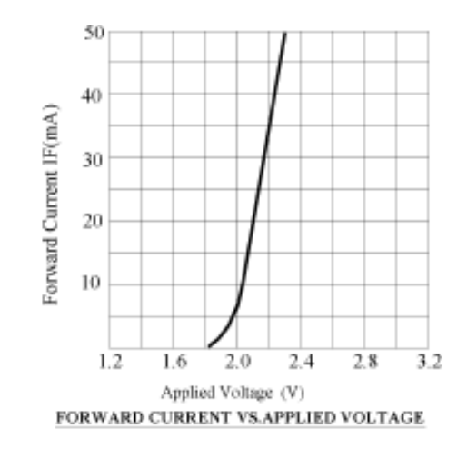

On choisit le point de polarisation : 2.1V, 10mA

Ainsi, grâce à la formule, on obtient : $R=\frac{Vcc-Vl}{I}=\frac{3.3-2.1}{0.01}=120 Ω$

De même, pour la LED verte :

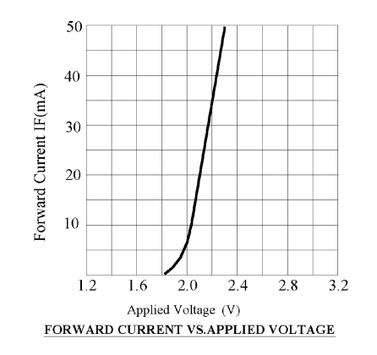

Le point de polarisation est le même : 2.1V, 10mA. La valeur de R sera donc la même.

Nous avons donc besoin de deux résistances de 120 Ω pour les LED.

#### Choix de la batterie

1. Faites une estimation de la consommation de la carte en veille et en fonctionnement (transmission wifi + mesure température).

|  |  |  |
| --- | --- | --- |
|  | Etat Veille | Etat Fonctionnement |
| MCP1700 | 1.6 µA | 10 µA |
| ESP32 | 15 µA | 200 mA |
| MCP9808 | 0.1 µA | 200 µA |
| LEDs | 0 mA | 60 mA (30*2) |
| Total | 16.1 µA | 260.21 mA |

Consommation en veille : 16.1 µA

Consommation en fonctionnement : 260.21 mA

1. Dimensionner la capacité nécessaire de la batterie pour respecter le cahier des charges. Trouver une référence de batterie lithium polymère correspondant.

On prend un cas où le cas où le temps de mesure de la température ainsi que l’envoi des données prennent 10 secondes (et ce 1 fois par heure).

La consommation pendant ces 10 secondes est donc de $260.21*\frac{10}{3600}=0.723 mAh$

La consommation en veille pendant le temps restant vaut donc $0.0161*\frac{3590}{3600}= 0.016 mAh$

La consommation en 1 heure vaut donc : $0.723+0.016=0.739 mAh$

La consommation en 1 semaine (168 heures) vaut alors : $0.739*168=124.152 mAh$

Une batterie Li-Po de 200 mAh serait donc suffisant pour alimenter notre système pendant 1 semaine.

Nous pourrons alors opter pour les batteries Li-Po ASR00007 de TinyCircuits pour notre projet.

#### Recharge de la batterie

Connaissant la capacité de la batterie, choisissez parmi les composants suivant Justifier en vous appuyant sur le cahier des charges (vérifier que le temps de charge de la batterie respecte le cahier des charges) :

* + MCP73831T-2DCI/MC
  + MM9Z1I638BM2EP
  + BQ7790518PWR

Pour notre projet, il serait intéressant d’opter pour le MCP73831T-2DCI/MC car :

* Il est conçu pour recharger des Li-Po via USB ;
* Il permet une charge rapide à 500 mA afin de respecter les 4h de recharge ;
* Il intègre une fonctionnalité permettant l’allumage de LED pendant la recharge.

### Réalisation du PCB

#### Schéma

1. Télécharger les symboles et les empreintes de tous les composants que vous avez choisis. S’ils ne sont pas présents dans les bases de données en ligne vous devez réaliser vous-même le symbole et l’empreinte ou choisir un autre composant.
2. Réaliser le schéma électronique complet de la carte. Faite une copie d’écran de chaque partie du schéma : microcontrôleur, capteur thermique, régulation de la tension, recharge batterie, voyants, connecteurs. Assurez-vous de ne rien oublier y compris les capacités de découplages !

Microcontrôleur : Capteur thermique :

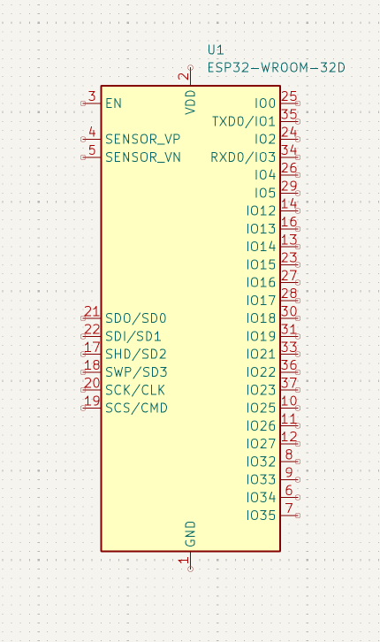 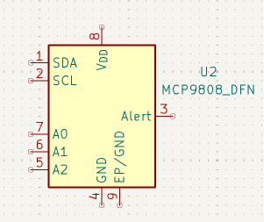

Régulateur : Connecteur USB :

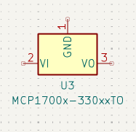 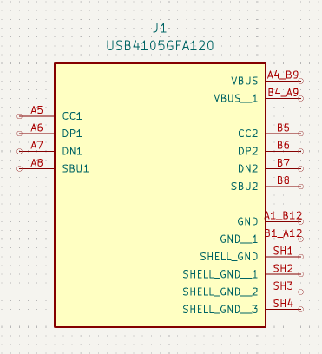

Interrupteur : LED :

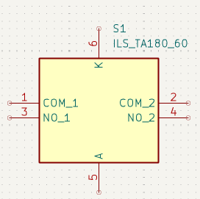 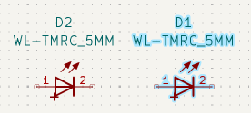

Résistances et capacités :

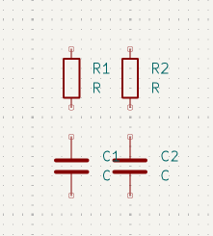

#### Routage

1. Importer la Netlist dans l’éditeur de PCB. Regrouper les composants par catégorie : microcontrôleur, capteur thermique, régulation de la tension, recharge batterie, voyants, connecteurs.
2. Quelle est le courant maximale possible dans la ligne d’alimentation ? Définissez une classe d’équipot pour l’alimentation en justifiant vos choix de largeur de pistes.
3. Combien de couches pensez-vous utiliser pour respecter les contraintes de tailles ?
4. Réaliser un routage complet. Avez-vous réussi à respecter la contrainte de taille ?

### Fabrication

1. Exporter les fichiers de fabrication pour le sous-traitant de circuit imprimé
2. Exporter les fichiers de fabrication pour le sous-traitant d’assemblage
3. A partir de la BOM faites une estimation du prix des composants pour 100 pièces / 1000 pièces
4. Sur un site de fabricant de PCB de votre choix faites un devis pour 100 pièces / 1000 pièces en supposant que fabriquons des flans de 10 PCB.
5. Faites une estimation du prix total de la fabrication du PCB.